北京市教育委员会

关于做好丘瑞斯2018年寒假英语网络活动
工作的通知

各区教委、燕山教委：
为丰富学生寒假生活，拓宽学生实践渠道，提升北京市中小学生英语表达和交流能力，北京市教委将启动第四届丘瑞斯北京市中小学生英语达人争霸赛。活动包含英语听说、英语写作两个部分，活动范围为北京市全体中小学生。为做好相关工作，通知如下：
- 启动第四届丘瑞斯英语达人争霸赛
1.活动背景
2015年起，北京市教委连续举办了三届丘瑞斯英语达人争霸赛，深受广大学生、教师、家长的肯定和欢迎。2018年寒假将至，为提高北京市中小学生英语学习兴趣，引导学生在生活中运用英语，北京市教委将启动第四届丘瑞斯北京市中小学生英语达人争霸赛。活动详细章程见“丘瑞斯”官方网站（www.qiuruisi.com）或“丘瑞斯”官方微信公众号（微信号：bjqiuruisi）。
2.活动对象
北京市所有中小学在校学生和英语教师均可自愿参加。2018年北京中考开始以上机考试开展对学生英语口语能力的评测，为使学生更好地适应中考英语考核方式,欢迎初中学生及教师积极参加。
3.活动时间
1月22日至3月2日
4.参与方式
请各区教委通知各中小学组织学生和英语教师访问“丘瑞斯”官方网站（www.qiuruisi.com）或“丘瑞斯”官方微信公众号（微信号：bjqiuruisi），进入活动专区，了解详情，参与活动。
5.奖项设置
本次活动设置了各类学生奖项、优秀指导教师奖、学校优秀组织奖和区优秀组织奖。

二、请各区教委通知中小学学生、家长及教师关注“丘瑞斯”官方微信公众号（微信号：bjqiuruisi），以便接收活动通知。
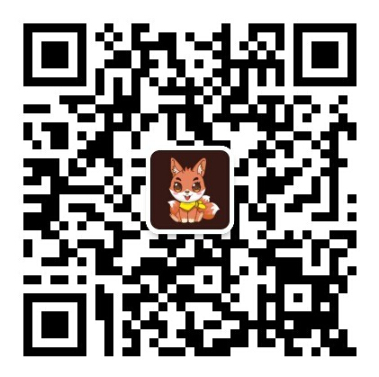

“丘瑞斯”官方微信服务号：bjqiuruisi
丘瑞斯客服微信号：qiuruisi01

北京市教委基础教育二处
2018年1月18日
（联系人：李英格 66074805；章贝诺 83552124）
附件1：学生活动手册
学生手册

2015年起，北京市教委连续举办了三届丘瑞斯英语达人争霸赛，深受广大学生、教师、家长的肯定和欢迎。2018年寒假将至，为提高北京市中小学生英语学习兴趣，引导学生在生活中运用英语，北京市教委将启动第四届丘瑞斯北京市中小学生英语达人争霸赛。活动详细章程见“丘瑞斯”官方网站（www.qiuruisi.com）或“丘瑞斯”官方微信公众号（微信号：bjqiuruisi）。

1、比赛分两期进行
英语达人争霸赛  总得分  （200分） |  | 第一期：  1月22日—2月9日 | 第二期：  2月10日—3月02日
英语达人争霸赛  总得分  （200分） | 听说部分  （两期总分100分） | 一套题（三道大题）  50分 | 一套题（三道大题）  50分
英语达人争霸赛  总得分  （200分） | 写作部分  （两期总分100分） | 基础写作+自由写作  50分 | 基础写作+自由写作  50分
每期比赛起始日零点公布本期题目。活动期间，学生可随时参与活动，系统将自动评分，学生可进行反复修改并重新提交，不限次数。对于已经过期的周赛题目，有且只有一次补答机会。

2、每期比赛起始日零点公布本期题目。比赛期间，学生可随时参与活动。系统将自动评分，学生可进行反复修改并重新提交，不限次数。对于已经过期的周赛题目，学生有且只有一次补答机会。

一等奖、二等奖、三等奖：
根据网上比赛最终成绩排列得出
勤奋奖：
完成两期每项比赛，且总分在160分以上的学生可获得勤奋奖

参与范围：北京市所有在校初中学生
登录方式：通过教育ID（网站或微信可查询）登录
登录地址：丘瑞斯官方网站： www.qiuruisi.com
丘瑞斯微信公众号：bjqiuruisi
（听说比赛只能在电脑上完成）
丘瑞斯客服微信号：qiuruisi01

主办单位：北京市教育委员会
承办单位：北京教育音像报刊总社
协办单位：科大讯飞股份有限公司 北京词网科技有限公司

